中船特气：日本没有停产，利润顶落在价格顶之后
笃研究 | 2026年9月30日 | 半导体材料·电子特气
日本两家六氟化钨厂商仍在供货，缺口大小取决于其残余开工率。价格顶由日本是否进一步减产与中船特气邯郸1,000吨投产两个节点决定。中船按季度议价，国内钨价已从3月高点回落约六成，这使得利润顶落在价格顶之后；中巨芯的收益则受日方销售权约束。
今年1月中国收紧对日两用物项出口，此后钨粉对日出口在2月到4月连续为零。市场据此把日本两家六氟化钨厂商的停产当作定局，全球缺口也随之被定在两千吨以上。6月下旬以后，日方的公告、决算资料与投资者交流陆续给出另一组事实，改变的是这道缺口的计算前提。
市场把一则预警当成了既成事实。韩国媒体The Elec在4月3日的原始报道只是说，日本供应商已提醒三星电子等客户原料供应可能中断、库存可维持到5月到6月，几轮转述之后才变成“7月1日永久停产”；市场对关东电化事故、价格口径与缺口规模的判断，也与公开信息存在出入（见下表）。六氟化钨的重估方向依然成立，价格也确实处在高位；但日方如果只是减产而没有停产，缺口就要下修，价格见顶的时点也可能提前。本文要回答的，正是这个前提改变之后的问题：日本没有停产，六氟化钨的价格顶由什么决定，中船特气的利润高点又会落在哪里。
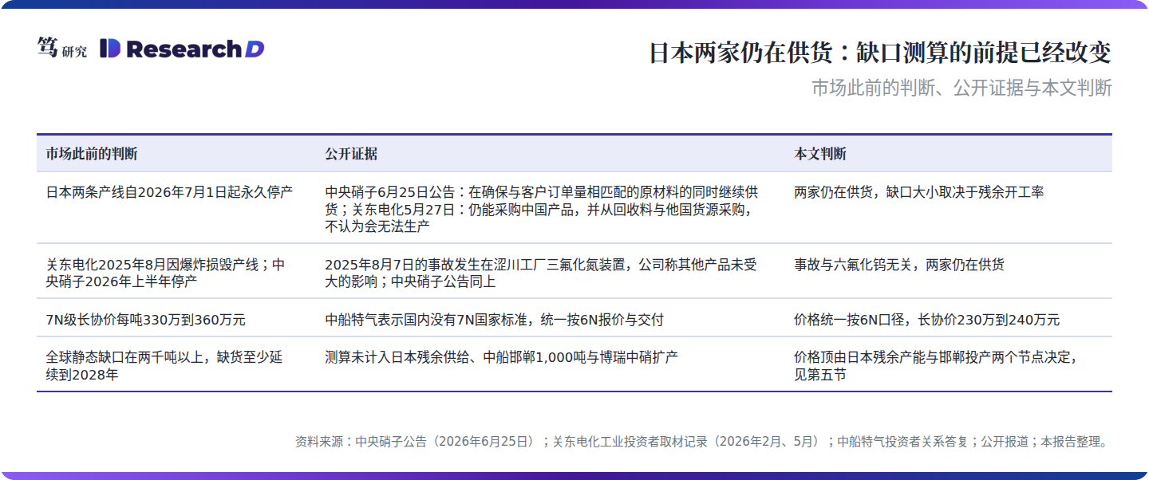
一、日本两家仍在供货，缺口大小取决于残余开工率
关东电化与中央硝子的公开材料指向同一个方向：两家仍在供货，并按继续生产安排经营。中央硝子6月25日公告称，公司在确保与客户订单量相匹配的原材料的同时继续供货，但没有披露开工水平。关东电化5月25日的决算说明会资料则给出了具体数字：上一财年六氟化钨因价格修正与销量增加而增收；本财年母公司单体口径的特殊气体销售额指引为655亿日元，较上一财年的429亿日元增长约53%；其中下半财年销售额比上半财年再增约68亿日元，营业利润却从约44亿日元降到约26亿日元，公司把钨列为减益因素（见下图）。这组指引按继续生产、销量继续增加来编制，同时计入了钨成本上升的压力。
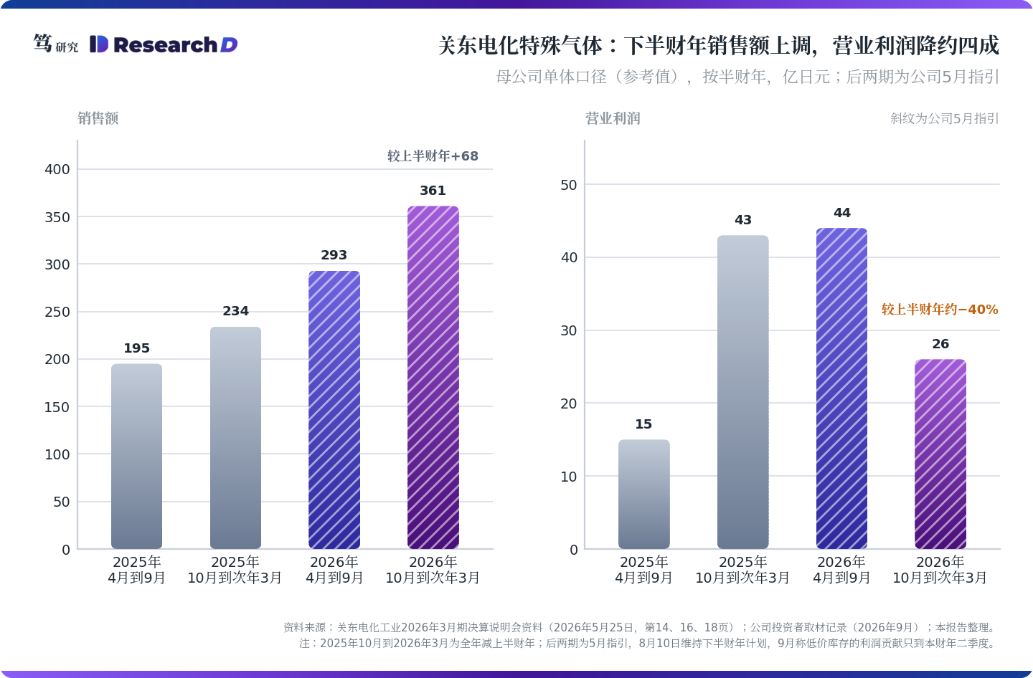
关东电化自己的表述，也与“负荷只剩一到两成”的市场说法对不上。公司在5月27日的投资者交流中表示，目前仍能采购中国产品，同时从回收料和其他国家等多种来源采购，不认为会出现无法生产的情况；9月1日的交流中又说明，一季度六氟化钨的价格修正推进顺利，二季度特殊气体销量预计继续增加。日本的钨原料也确实找到了替代来源：据日经亚洲报道，今年1月到3月美国对日本的钨废料出口增至上年同期的约24倍，4月新加坡超过美国成为日本最大的钨废料来源。笔者认为，日本的残余开工率高于市场流传的一到两成，至少关东电化如此；中央硝子披露得较少，但“与订单相匹配地继续供货”的表述同样指向持续生产。
特殊气体销售额增长约53%，靠的是价格、库存与三氟化氮的恢复。这一增幅是母公司单体口径，宣城科地克等子公司的直接销售不在其中。增量来自三个方面。第一，六氟化钨随钨价调整售价，公司5月表示上一财年已随钨的单价急升同步提价；第二，一季度消化了此前低价采购的钨库存，公司9月表示这部分利润贡献会持续到本财年二季度（2026年7月到9月）为止；第三，三氟化氮在2025年8月涩川工厂事故后的低基数上恢复，那次事故发生在三氟化氮装置，公司称其他产品未受大的影响。这使得收入的高增长与本土产量的平稳可以同时成立，缺口测算也就要从日本的实际开工率出发，而开工率本身又取决于日本拿到的钨有多贵。
问题由此从“日本还有没有货”转向“谁手里的钨便宜”。日本仍有货，但它的钨越来越贵：回收料要从美国、新加坡和欧洲采购，三菱综合材料6月起把部分超硬材料用钨的售价提高到原来的三倍以上（日经亚洲）。关东电化下半财年利润指引下降，反映的就是这部分成本开始进入报表。缺口的大小因此取决于日本愿意以多高的成本维持多少产量，而这又回到中日之间的钨价差上。
二、管制限制的是钨原料进入日本，成本优势落在中国境内产能
对日管制限制的是钨原料流向日本，在中国境内生产的六氟化钨仍可出口。商务部2026年第1号公告禁止两用物项对日本军事用户、军事用途以及一切有助于提升日本军事实力的最终用户用途出口，并追究第三国转移的责任，但公告没有附物项清单，也没有点名钨或六氟化钨；商务部与海关总署2025年第10号公告列管的钨物项为仲钨酸铵、氧化钨、部分碳化钨与钨合金，同样不包括六氟化钨。结果是钨粉对日出口归零，六氟化钨的出口却在继续：海关数据显示，1月到5月全国六氟化钨出口约211吨，据Fastmarkets统计，其中对日本约28吨。
管制把中外钨价的差距，变成了产地之间的成本差距。国内钨价在一季度冲高后快速回落。章源钨业3月20日公布的3月下半月长单报价中，仲钨酸铵（APT）为每吨150万元，9月下半月降至58万元，回落约六成；同期55%黑钨精矿从每标吨102万元降至40万元。海外价格走的是另一条路：Fastmarkets在7月1日对中国出口APT的评估价为每吨度2,600到3,200美元，按APT含三氧化钨约88.5%、扣除国内价中的增值税并按当日汇率中间价折算，粗略计算显示约为同期国内长单价的三倍（见下图）。关东电化的表述也印证了这一点：一季度它的钨采购价仍在上涨，利润超出预期的一部分原因是消化了此前低价采购的库存。笔者6月15日在《稀土掺杂剂与MLCC》中讨论过稀土的“双轨定价”，同样的机制正在钨上发生。价差的另一面落在国内钨冶炼企业身上，对日出口受限之后，它们少了一部分日本客户。
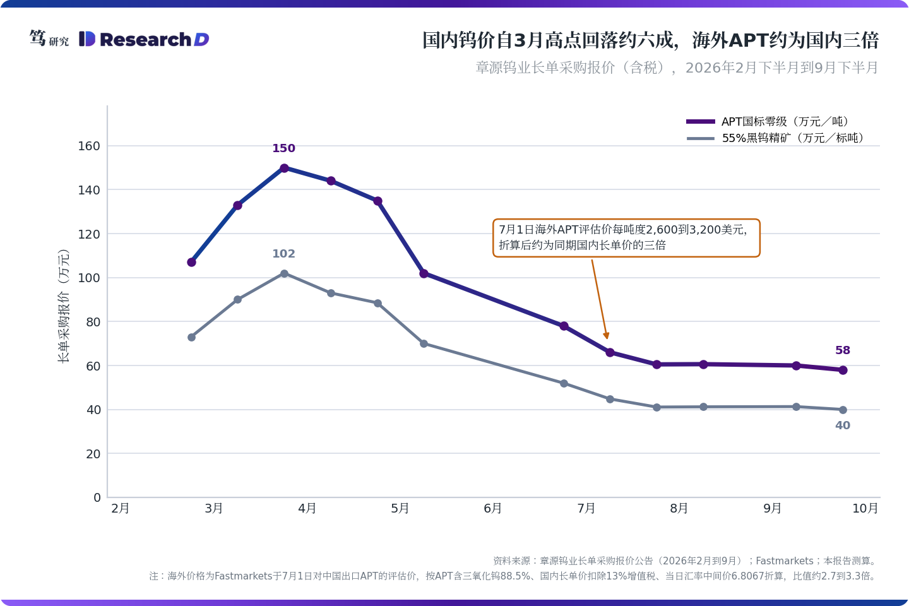
这层价差的受益方，也包括日资在华工厂。关东电化持股98.3%的宣城科地克，二期产品包含六氟化钨，2024年10月开始试运转，本财年销售额指引约40亿日元（上一财年约4亿日元），并已开始对日本销售；公司的特殊气体战略写明，中国工厂与韩国工厂以及涩川、水岛工厂联动生产。中巨芯与中央硝子合资的博瑞中硝拥有600吨6N产能，扩至800吨的方案正处于内部决策，销售由日方控股的中硝商贸负责。笔者认为，两家在华工厂按境内价格取得钨原料，宣城科地克的销售额指引与博瑞中硝的扩产决策都是佐证。而日本本土要取得自有的高纯钨来源，需要等三菱综合材料旗下日本新金属秋田工厂的扩产：公司9月9日宣布投资约80亿日元，把以废料为原料的APT产能扩大约一倍，至每年2,400吨（三氧化钨当量），计划2029年4月投产。这使得在2029年之前，中国境内产能握有约三倍的钨原料价差；价差能转成多少利润，取决于售价跟上现价的速度，以及销售权在谁手里。
三、中船特气的报表还没有反映现价，三季报是第一个检验点
现价、出口均价与公司报表之间存在时间差。6N级长协价已由年初的每吨90多万元升至230万到240万元，5N级与HBM用6N5级的涨幅相近（见下表）；散单通常比长协高一到两成，长协约占销量的七成，按月或按双月调整，调整幅度受合同约束。海关出口均价同样在上移，由1月的每千克68.75美元升至4月的149.79美元。韩国SK Specialty与厚成则在2025年10月就已通知客户，2026年报价上调七到九成（据The Elec报道）。笔者认为，本轮涨价在日本断料之前已由钨成本启动，今年的供应冲击是叠加在上面的第二层。
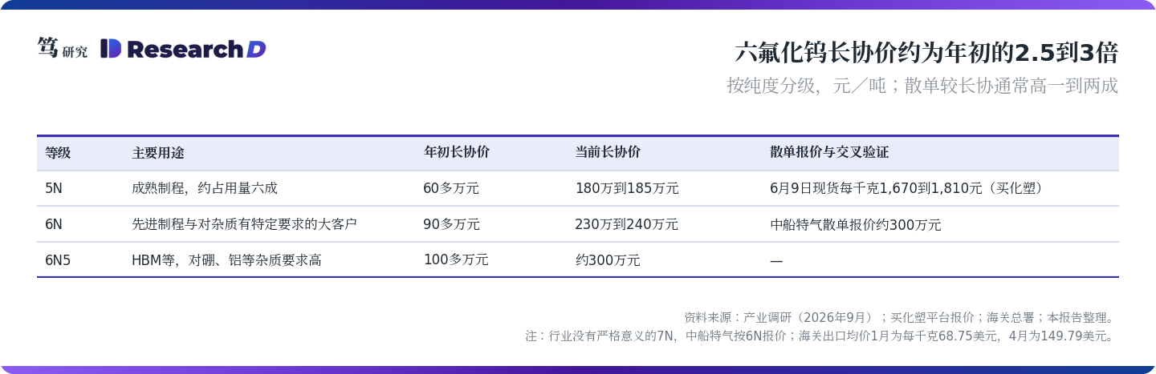
中船特气的定价方式今年变了两次。公司从2026年起把年度议价改为季度议价，3月完成成本传导型调价，三季度起转为依据供需关系、产业趋势与竞争格局的自主定价（9月4日上证e互动答复）；9月22日的业绩说明会上，公司表示下次调价时点将视供需状态与竞争格局而定。这意味着上半年报表反映的主要是3月那一轮成本传导，三季度起的自主定价还没有进入报表。
二季度报表与现价之间仍有明显差距。半年报显示，公司上半年营收19.04亿元、归母净利润3.48亿元，同比分别增长83.13%和95.63%，其中六氟化钨收入同比增长近三倍；二季度单季营收12.03亿元、归母净利润2.47亿元；上半年销售毛利率为31.79%，较2025年全年的28.87%回升约3个百分点。粗略计算，2,000吨产能按6N长协价约230万元每吨满负荷销售，六氟化钨单季潜在收入约11.5亿元，与二季度全公司营收相当（见下图）；扣除三氟化氮、三氟甲磺酸等产品之后，已确认的六氟化钨收入明显低于按现价推算的水平。三季度是自主定价的第一个季度，又叠加国内钨价回落，预计单季毛利率继续抬升。这也是全文的第一个检验点：如果三季度利润率没有抬升，利润顶滞后于价格顶的判断就需要修正。
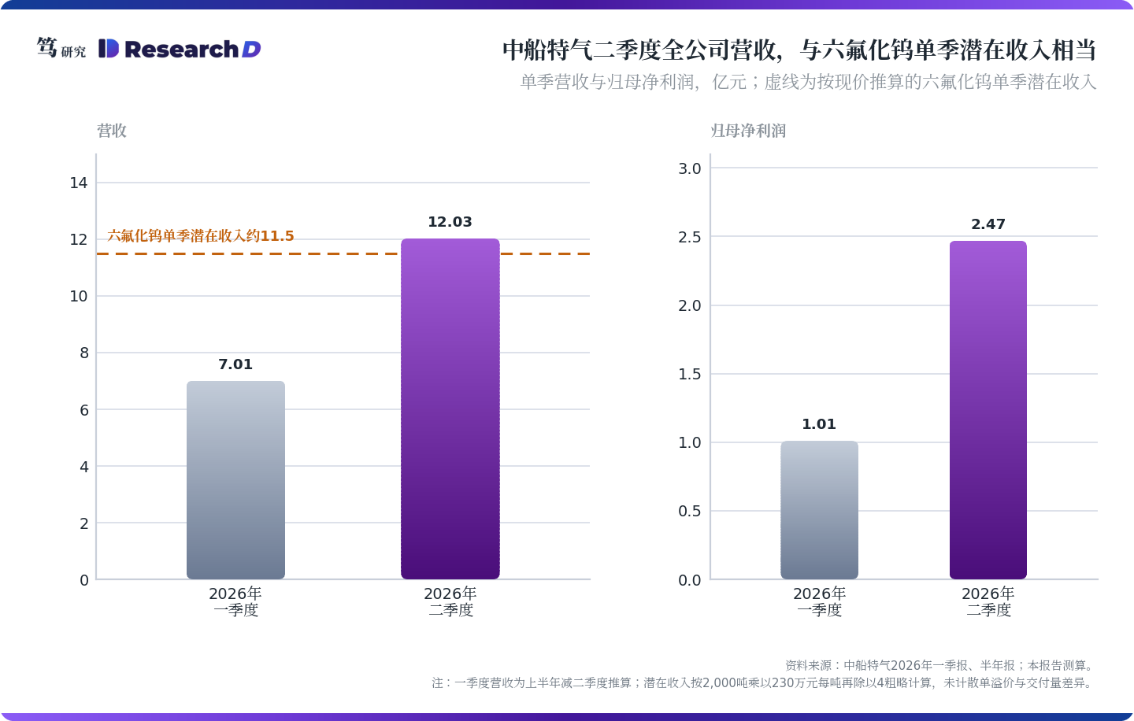
四、涨价收益主要落在中船特气，中巨芯要与日方分成
一家公司能从这轮涨价中留下多少，取决于三件事：产能是否已进入客户供应，定价是否随行就市，销售权在谁手里（见下表）。中船特气三项条件都已具备：2,000吨产能全部为6N，利用率处于较高水平，预计今年交付量可达2,200吨左右；价格按季度调整；原料在国内钨材供应链内解决；邯郸新增的1,000吨，按半年报口径预计在2027年一季度或二季度达到预定可使用状态。受影响的是六氟化钨业务，量、价与成本三项同时受益；三氟化氮业务上半年收入增长约13%，与这轮六氟化钨涨价没有直接关联。
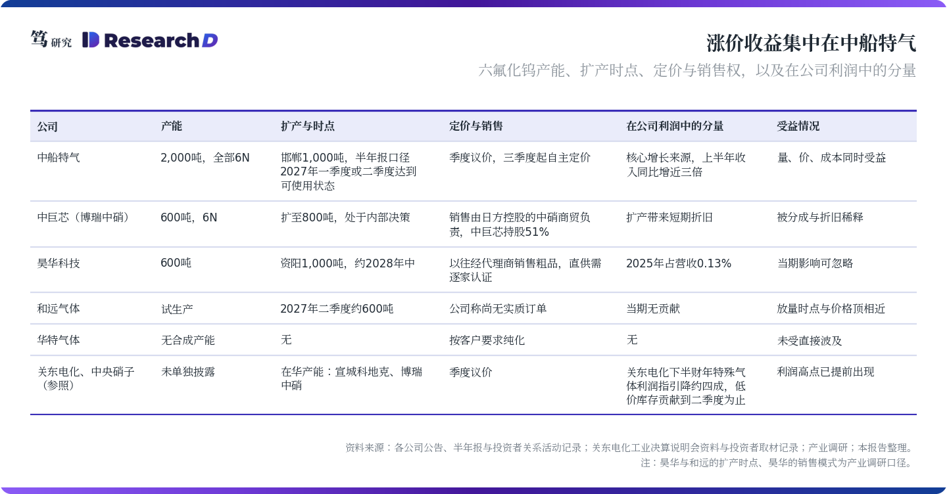
中巨芯的收益被两次稀释。博瑞中硝的600吨6N产能正常供货，但国内客户多把它作为备选供应商；中巨芯持股51%，销售由日方控股的中硝商贸负责，笔者认为涨价收益会有一部分留在销售环节；公司也提示，扩至800吨会带来短期折旧压力。受影响的是中巨芯电子特气中的六氟化钨，湿电子化学品等业务与这轮涨价无关。
昊华科技与和远气体的当期受益有限。昊华科技6月11日公告，2025年六氟化钨收入占公司营收的0.13%；它的600吨产能过去主要以粗品经代理商销售，转为直供后需要逐家认证，四川资阳新增的1,000吨预计要到2028年年中才能投产，所以本轮涨价对集团利润的影响可以忽略，其价值取决于2028年以后能拿到多少份额。和远气体表示六氟化钨仍处于试生产、没有实质订单，预计其产能到2027年二季度可达600吨，放量时点与价格顶相近。华特气体没有合成产能，只按客户要求做纯化，未受直接波及。
日方两家同样在涨价，但关东电化的利润高点已经提前出现。关东电化的六氟化钨采用随钨价调整的公式定价，一季度又消化了低价库存，利润走在前面；公司9月表示，低价库存带来的利润贡献会持续到本财年二季度为止，下半财年特殊气体利润指引随之下降约四成。公司5月还提到，价格下行阶段可能需要把高价库存低价卖出。这使得同一轮涨价中，关东电化的利润高点落在2026年年中前后，而中国境内厂商的利润高点还在后面。
五、投资含义：价格顶由两个节点决定，中船特气的利润顶在价格顶之后
笔者判断，散单价格顶的时点由两个节点的先后决定：日本残余产能能否维持，以及中船邯郸1,000吨何时投产（见下图）。基准情景是日本维持现有产量、邯郸按期投产，关东电化的指引与投资者交流都指向这一情景。在这一情景下，预计散单价格在邯郸投产前后见顶，按半年报口径大致落在2027年上半年；中船特气的弹性最大，而邯郸扩产本身也是压低价格的那个节点。如果日本年底进一步减产而邯郸按期，价格顶会抬高，时点大致不变；如果日本维持而邯郸延期，高位平台会延长；两者叠加时，价格顶后移到昊华、和远新增产能完成认证之后。市场对邯郸投产前再涨四到六成的预期，建立在日本继续收缩的前提上；按关东电化的指引，日本产量维持，实际涨幅可能达不到这一预期。
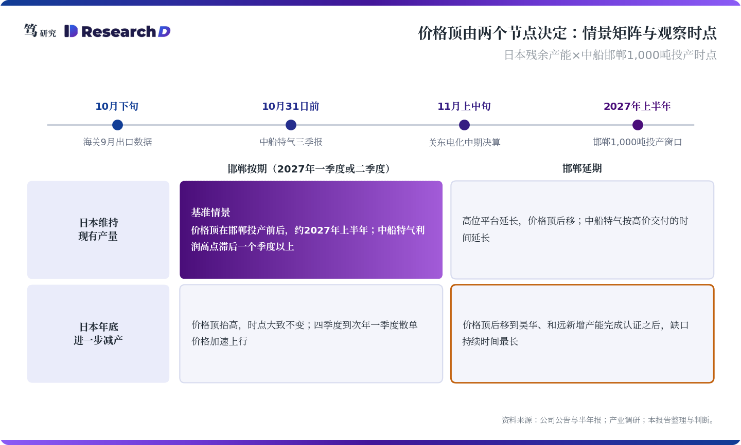
中船特气的利润顶落在价格顶之后，背后有三条机制。第一，长协约占七成、按季度追赶现价，报表确认滞后于散单；第二，国内钨价已从3月高点回落约六成，这部分成本下降在售价见顶之后仍会继续进入报表；第三，邯郸新增产能恰好以接近顶部的价格放量。笔者判断，中船特气的利润高点将滞后散单价格顶一个季度以上。日方的节奏正好相反：关东电化的利润高点随低价库存用完而过去，同一个价格顶对应的中日两边利润高点，落在不同的时点。
价格见顶之后，钨价差将推动产地逐步向中国境内集中。境外厂商所用的钨，无论来自回收料还是获许可出口的中国货源，都按海外价格计价，成本底线随之抬高；而中国境内产能在价格回落期仍有利润空间。笔者认为，产地集中主要发生在回落阶段，博瑞中硝扩产与宣城科地克放量都属于这一方向。这一过程会是渐进的：关东电化认为，中国厂商在其客户中的份额不大，半导体用特殊气体的新增认证需要较长时间，客户切换需要时间。
落到公司层面，各家的弹性与风险各不相同。中船特气的利润高点取决于邯郸投产与价格拐点的先后；中巨芯的价格弹性被分成与折旧稀释，但回落期的出货有中央硝子的渠道支撑；昊华科技与和远气体的放量时点与价格回落期重叠，而特种气体价格回落的节奏通常快于上涨。需求端可以承受当前的价格水平：六氟化钨在晶圆厂材料成本中占比很低，台积电也公开表示，不预期日方供应变化会影响其营运；需求侧需要跟踪的变量是钼替代的进度。
六、可证伪条件：三季报、日方中期决算与邯郸投产
第一个检验点在10月底之前。中船特气不按季度单独披露六氟化钨收入，可以观察的替代指标是单季毛利率与归母净利润。如果三季度单季毛利率不高于上半年的31.79%，或单季归母净利润不超过二季度的2.47亿元，说明季度议价的传导慢于本文判断，利润顶滞后的幅度需要下修。
第二个检验点是11月的日方中期决算，第三个是邯郸项目。如果关东电化、中央硝子下调特殊气体指引或披露六氟化钨停产，说明日本残余供给少于本文假设，价格顶会后移并抬高；如果维持现有指引，价格顶的时点可能提前。如果到2027年上半年结束仍未见邯郸1,000吨的试生产或投产公告，价格顶相应顺延。
需求侧的证伪条件来自钼替代。笔者8月31日在《钼替代钨的真实进度评估》中判断，钼替代钨“快于预期、窄于预期”，钼在NAND产能中的占比到2027年约为三成。如果实际占比明显超出这一水平，或DRAM出现钼规模量产的官方确认，六氟化钨需求增长的前提将被削弱。日常跟踪可看海关月度出口量与均价、章源钨业每半月的长单报价、中船特气的季度调价、中巨芯800吨扩产决议与韩国两家2027年的报价。
七、风险因素
上行风险来自供给端的进一步收缩。日本两家的替代钨源供应不足，年底被迫减产；邯郸投产延期；对日管制在执行层面扩展到第三国转运；存储扩产与堆叠层数提升带来超出预期的需求。以上情形都会抬高价格顶，并推迟见顶时点。
下行风险来自供给恢复与需求替代。日本经回收料与非中国钨源恢复得快于预期，例如三菱综合材料的APT扩产、H.C. Starck的回收产能扩张以及Almonty韩国桑东矿的放量；中日关系缓和带动管制放松；国内新增产能集中释放，价格快速回落；钼替代的范围扩大；客户在前期备货之后转入去库存。以上情形都会让价格提前见顶，并压缩利润顶滞后的空间。
八、报告涉及公司
中船特气（688146.SH）、中巨芯（688549.SH）、昊华科技（600378.SH）、和远气体（002971.SZ）、华特气体（688268.SH）、章源钨业（002378.SZ）；博瑞中硝、宣城科地克、中硝商贸、买化塑（均未上市）。
本文基于公开信息与产业调研，数据截至2026年9月30日。以上内容不构成任何投资建议，请风险自担。

